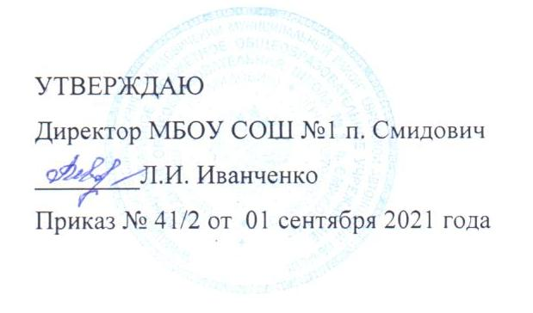

«26» ноября 2021 года
№ рецептуры | Наименование блюда | Масса порции | Пищевые вещества |  |  |  | Энергетическая ценность
 |  |  | белки | жиры | углеводы
304 | Плов из мяса птицы | 160 | 25,38 | 21,25 | 44,61 | 471,25
 | Хлеб пшеничный | 40 | 2,7 | 0,98 | 16,7 | 84
943 | Чай с сахаром | 200 | 0,20 | - | 14,0 | 28,0
15 | Капустный салат с зелёным горошком и свежим огурцом | 60 | 0,66 | 4,03 | 4.25 | 53,9
1064 | Сосиска в тесте запеченная | 100 | 3,48 | 1,22 | 23,97 | 120,70
 |  | Итого | 47,26 | 49,78 | 103,73 | 980,65

